Вопрос безопасности является одним из важнейших, когда речь идет о крупном бизнесе, частных клиентах, обеспечении сохранности их имущества и жизни. Обеспечением надлежащего уровня безопасности занимаются профессиональные частные охранные предприятия (ЧОП). Бизнес-план частного охранного агентства включает в себя основные рекомендации по организации, регистрации и открытию предпринимательской деятельности, требования к арендуемому помещению под офис, а также вопросы подбора сотрудников частного охранного предприятия, финансовую аналитику бизнес-проекта.

Описание бизнес-проекта, его цели и задачи
Организация частного охранного агентства включает в себя комплекс мероприятий, направленных на тщательное исследование рынка региона, подбор и аренду подходящего помещения, и трудоустройство необходимого для осуществления предпринимательской деятельности минимума сотрудников.

Перечень услуг охранного агентства
Современные частные охранные предприятия предоставляют широкий спектр услуг, перечень которых определяет эффективность участия организации в конкурентной борьбе и включает в себя:
- Предоставление заказчикам личной охраны жизни, здоровья и спокойствия, обеспечение безопасности конкретного клиента.
- Сопровождение ценных грузов компаний, а также инкассаторских автомобилей.
- Обеспечение безопасности путем охраны конкретного объекта, перечня зданий и сооружений, частной территории от посягательств третьих лиц. Сюда также относится устройство системы контрольно-пропускных пунктов.
- Проведение комплекса мероприятий по повышению безопасности объектов и зданий, инструктаж персонала учреждений по вопросам безопасности, установка охранных систем, систем видеонаблюдения.
Дополнительными услугами являются: вооруженная и невооруженная вахтовая охрана, а также обеспечение безопасного проведения мероприятий, корпоративных встреч и так далее.

Анализ рынка, рисков и конкурентов
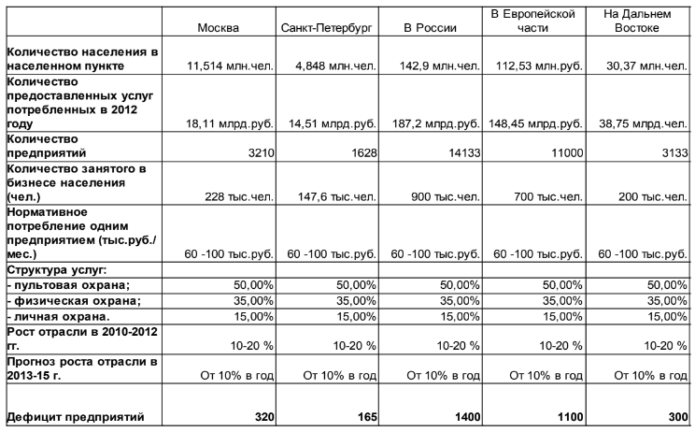
На стадии разработки бизнес-плана частной охранной организации необходимо тщательным образом проанализировать ситуацию на региональном рынке предоставления смежных услуг. Требуется не только изучить уровень и эффективность деятельности конкурирующих организаций в регионе, но также выявить их слабые стороны и определить собственные, связанные с этим риски, с которыми придется столкнуться.

Как открыть частную охранную организацию

Регистрация деятельности, лицензии
Частные охранные организации работают под полным контролем со стороны государственных структур, в связи с чем, помимо традиционной процедуры регистрации предпринимательской деятельности, частному охранному предприятию необходимо получить специальную лицензию на предоставление охранных услуг. В противном случае организация будет являться нелегальной. Специальная лицензия выдается предпринимателю в местном управлении органов внутренних дел.
Для получения обозначенной лицензии организации необходимо предоставить учредительные документы, а также документы, связанные с регистрацией предприятия и постановкой его на учет в налоговом органе. Помимо прочего, нужно оплатить установленную государственную пошлину и лицензионный сбор. Кроме того, вместе с указанными документами необходимо предоставить пояснительную записку, содержащую в себе сведения о территориальном расположении и осуществлении деятельности ЧОП, перечень предоставляемых охранных услуг, а также оружия и дополнительных средств, которыми располагает или планирует располагать агентство. Срок рассмотрения заявления на выдачу подобной лицензии составляет 2 месяца.
Процедура обязательной государственной регистрации для ЧОП не подразумевает возможности выбора формы индивидуального предпринимателя без образования юридического лица. В подавляющем большинстве случаев предприятие регистрируется в форме общества с ограниченной ответственностью, реже – акционерного общества открытого или закрытого типа.

Аренда помещения и ремонт

Помещение, необходимое компании для осуществления деятельности, оборудуется в форме офиса для деловых встреч, переговоров с клиентами и заключения договоров охраны с заказчиками. Помимо прочего, подобное помещение содержит отдельную зону для оборудования группы быстрого реагирования и комнату отдыха сотрудников. Таким образом, для аренды подойдет небольшое офисное помещение, состоящее из приемной, кабинета директора, комнаты группы быстрого реагирования, раздевалки и зоны отдыха сотрудников. Понадобится современный ремонт для поднятия репутации охранного предприятия в глазах заказчиков.

Оборудование
Для офисного помещения предприятию необходимо приобрести офисную мебель и компьютерную технику, а также должным образом технически оснастить комнату расположения группы быстрого реагирования. Необходимо будет приобрести разрешенное по лицензии оружие со всеми сопутствующими документами, а также предоставить в распоряжение сотрудников частного охранного агентства рации и униформу с логотипом организации. Кроме того, понадобятся один-два служебных автомобиля и техника для установки и эксплуатации систем видеонаблюдения.
Униформу сотрудников следует менять не реже 2 раз в год.

Персонал и квалификация сотрудников
На первых порах деятельности необходимый минимум штатной численности охранного предприятия будут формировать несколько диспетчеров, а также непосредственно охранников. Соискатели должны иметь соответствующее удостоверение, а также документ, подтверждающий прохождение специальной подготовки, в противном случае – расходы по обучению персонала ложатся на плечи начинающего предпринимателя. Кроме того, необходимо трудоустраивать охранников с опытом работы и наличием водительского удостоверения – это благоприятно скажется на репутации компании и сведет к минимуму количество недовольных клиентов и сбоев в работе охранного предприятия.
Функции руководителя агентством рекомендуется взять на себя начинающему предпринимателю, в то время как за юридическим сопровождением и проведением маркетинговых и рекламных мероприятий следует обращаться к сторонним специалистам по мере необходимости. Бухгалтерские функции также можно возложить на аутсорсеров, однако только на первых порах деятельности, в последующем необходимо будет озадачиться формированием полноценного финансового отдела компании.

Экипировка
Помимо традиционной униформы охранника с логотипом компании, необходимо озадачиться приобретением специальной обуви и утепленной формы для выполнения заказов в холодное время года. Каждого сотрудника необходимо оснастить рацией для поддержания оперативной связи с другими охранниками, а также, по мере необходимости, огнестрельным оружием и специальными средствами обеспечения безопасности. Для связи с диспетчерами, находящимися в офисе компании, охранникам надлежит использовать служебные мобильные телефоны.

Рекламная кампания с целью расширения клиентской базы
Подавляющее большинство целевой аудитории бизнес-проекта – владельцы крупного и среднего бизнеса, заботящиеся о безопасности собственных зданий, офисов, магазинов и сохранности важных документов, а также денежных средств. Нередко клиентами частной охранной организации становятся владельцы загородных частных домовладений и коттеджей.
При идеальном развитии событий первоначальная клиентская база начинающим предпринимателем должна быть сформирована еще на стадии разработки бизнес-плана, проведения организационных мероприятий и подготовки к открытию охранного агентства. Дальнейшая деятельность компании одним из направлений собственного развития избирает проведение регулярных и эффективных рекламных и маркетинговых кампаний с целью привлечения новых заказчиков и расширения имеющейся клиентской базы предприятия.
Основными направлениями рекламной и маркетинговой политики частного охранного агентства являются: размещение объявлений в местных печатных средствах массовой информации, на региональном радио и телевидении. Весомым конкурентным преимуществом станет современный подход к рекламе и маркетингу, выражающийся в разработке собственного сайта-визитки организации, содержащего подробный перечень предоставляемых услуг с ориентировочными ценами (точная стоимость в каждом конкретном случае устанавливается в процессе переговоров с заказчиком), а также контактные данные и график работы офиса организации.

Финансовая часть бизнес-плана охранной фирмы
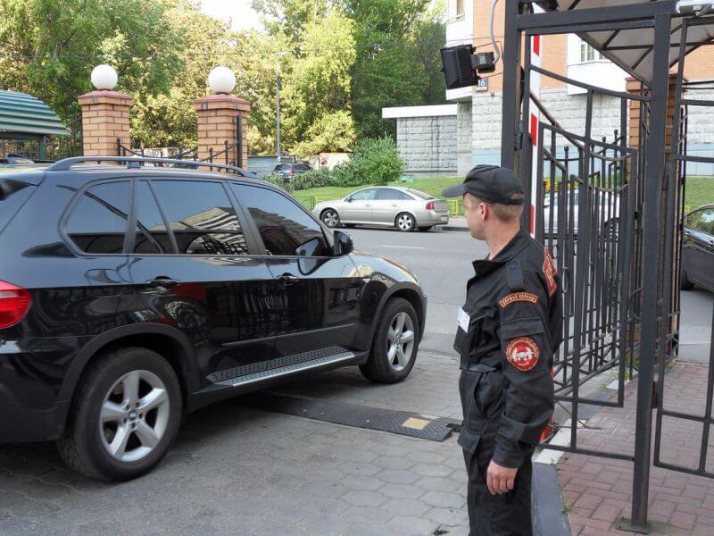

Вложения в проект
Стартовые вложения бизнес-проекта складываются из следующих расходов:
- государственная регистрация предпринимательской деятельности;
- лицензирование;
- подбор и аренда офисного помещения;
- ремонт и приобретение необходимого оборудования: компьютерной техники, мебели и экипировки сотрудников.
К тому же нужно озадачиться закупкой специальных средств обеспечения безопасности, а также профинансировать стартовую маркетинговую кампанию для формирования первоначальной клиентской базы. В зависимости от необходимости приобретения служебного автомобиля и прочих дополнительных расходов, сумма первоначальных денежных инвестиций в бизнес-проект может составлять от одного до пяти миллионов рублей.

Текущие расходы
Статья регулярных расходов охранного предприятия формируется из затрат, связанных с арендной платой за офисное помещение и коммунальные услуги, налоговых отчислений, а также расходов, связанных с заработной платой трудоустроенных сотрудников компании. Помимо прочего, величина текущих расходов организации может меняться в зависимости от объемов проводимых рекламных и маркетинговых мероприятий, а также дополнительных неучтенных затрат агентства. Как показывает усредненная статистика, регулярные ежемесячные расходы ЧОП варьируются от 100 до 300 тысяч рублей.

Доходы и формирование прибыли
Доходная часть бюджета организации формируется исключительно за счет предоставляемых охранных и дополнительных услуг. Доход организации напрямую зависит от эффективности проводимых рекламных и маркетинговых кампаний, размеров и темпов роста клиентской базы, а также объемов и стабильности потока заказов услуг по обеспечению безопасности объектов и частных лиц. Средняя статистика показывает регулярную ежемесячную выручку компании при небольших темпах осуществления деятельности в 300-500 тысяч рублей.

Оценка эффективности бизнеса
При текущих вводных данных частное охранное агентство способно окупить себя за срок от одного до двух лет, в зависимости от наличия первоначальной клиентской базы, а также темпов роста и развития предприятия, стабильности клиентского потока и объемов предоставляемых охранных услуг. Рентабельность бизнес-проекта составляет около 30%.
На практике нередко встречаются ситуации, когда подобный бизнес-проект с упомянутыми вводными данными и средними показателями развития окупал первоначальные капиталовложения в течение первого года осуществления предпринимательской деятельности. Совокупность множества факторов оказывает прямое влияние на возможности и перспективы начинающего предпринимателя, среди которых грамотный подход к анализу конкурентов, трудоустройство квалифицированных кадров, эффективные рекламные и маркетинговые мероприятия и так далее.

